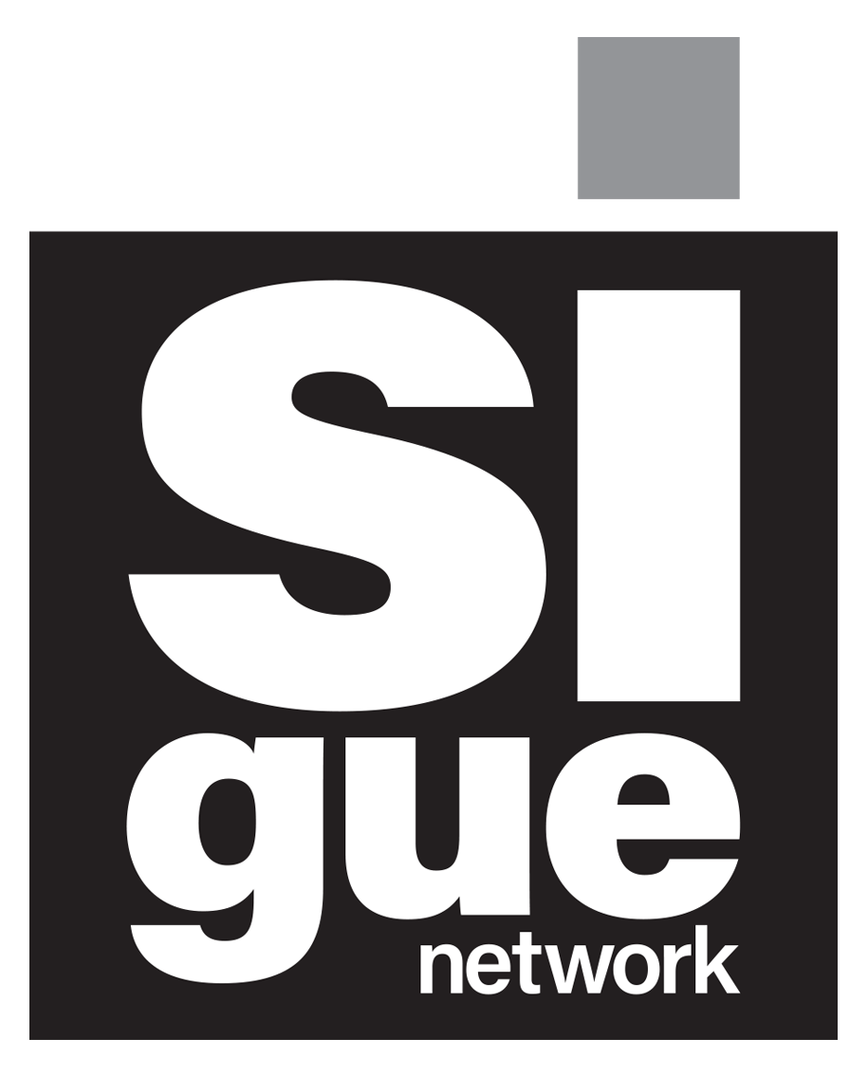

Hoja de chequeo para evaluar los desafíos de FE de mi proyecto social o entidad sin ánimo de lucro

Esta hoja de chequeo está diseñada para ayudarte a evaluar el estado de tu proyecto social o nonprofit en base a los desafíos de ser financiable y encontrable.

Instrucciones de uso:
1. Marca cada ítem con una "✔" si está implementado o "✘" si necesita atención.
2. Revisa las áreas con ítems no marcados y desarrolla un plan de acción para abordarlos.
3. Revisa periódicamente esta hoja de chequeo para mantener y mejorar la salud de tu proyecto.

Esta hoja de chequeo te ayudará a mantener un enfoque integral y a identificar áreas clave para fortalecer tu proyecto social o nonprofit.

Desafíos para ser financiables

1. Definición y enfoque estratégico
[ ] Misión y visión claramente definidas: ¿La misión y visión están claramente definidas y comunicadas?
[ ] Enfoque estratégico alineado: ¿El enfoque estratégico del proyecto está alineado con los objetivos y valores cristianos?
[ ] Plan Estratégico documentado: ¿Existe un plan estratégico documentado que guíe las actividades y metas del proyecto?

2. Medición y evaluación de impacto
[ ] Métricas de impacto establecidas: ¿Se han establecido métricas claras para medir el impacto social del proyecto?
[ ] Sistema de Evaluación Implementado: ¿Existe un sistema para evaluar y reportar los resultados del proyecto?
[ ] Informes de Impacto: ¿Se producen informes regulares sobre el impacto y se comparten con los interesados?

3. Gestión y eficiencia organizacional
[ ] Prácticas de gestión robusta: ¿La organización tiene prácticas de gestión y administración financiera eficientes?
[ ] Transparencia financiera: ¿La organización es transparente en la gestión de recursos y fondos?
[ ] Rendición de cuentas: ¿Hay mecanismos claros para la rendición de cuentas y auditoría?

4. Enfoque de fe y prioridades de los fondeadores
[ ] Comunicación de valores: ¿Se comunica efectivamente cómo los valores cristianos contribuyen al impacto social?
[ ] Alineación con objetivos de fondeadores: ¿El proyecto muestra cómo los valores cristianos se alinean con los objetivos de desarrollo global de los fondeadores?

Desafíos para ser encontrables
1. Análisis y posicionamiento estratégico
[ ] Análisis de mercado realizado: ¿Se ha realizado un análisis exhaustivo del mercado y la competencia?
[ ] Posicionamiento distintivo: ¿El proyecto tiene un posicionamiento distintivo en el mercado?

2. Segmentación de audiencias y comunicación de valor
[ ] Segmentación de audiencias: ¿Se han identificado y segmentado las audiencias clave para el proyecto?
[ ] Comunicación clara de valor: ¿El proyecto comunica claramente su propuesta de valor a cada segmento de audiencia?

3. Marca y narrativa
[ ] Marca sólida y coherente: ¿La marca del proyecto es sólida y refleja los valores cristianos?
[ ] Narrativa persuasiva: ¿La narrativa del proyecto es coherente y persuasiva para conectar con los públicos clave?

4. Ejecución y optimización de marketing
[ ] Estrategia de marketing implementada: ¿Se ha implementado una estrategia de marketing efectiva?
[ ] Optimización de campañas: ¿Se están optimizando las campañas de marketing para maximizar el alcance?

5. Alianzas y ampliación de impacto
[ ] Alianzas estratégicas: ¿Se han formado alianzas estratégicas con otras organizaciones y empresas?
[ ] Oportunidades de colaboración: ¿Se están explorando y aprovechando oportunidades de colaboración para ampliar el impacto?

Esta hoja fue elaborada por Sandra B. Prieto y compartida con SIGUE Network. Por favor dar crédito a la autora y no se permite su uso para beneficios comerciales, sin la autorización de SIGUE Network.

